**HƯỚNG DẪN TRA CỨU KẾT QUẢ TUYỂN SINH**

**Đối tượng: Học sinh đăng ký vào các trường**

**- Mầm non: Bến Thành, Bé Ngoan, 30/4**

**- Tiểu học: Nguyễn Thái Học**

**- THCS: Huỳnh Khương Ninh**

**Bước 1:** Truy cập vào địa chỉ http://tsq1.qlgd.edu.vn/

**Bước 2:** Bấm vào nút “Tra cứu kết quả”

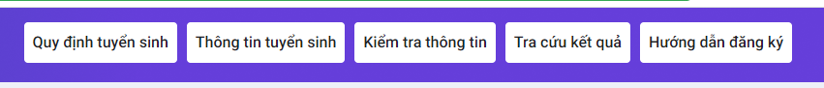

**Bước 3:**

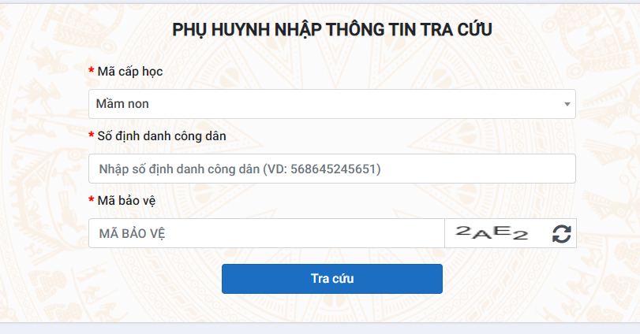

- Chọn mã cấp học (bắt buộc)

- Nhập số định danh công dân (bắt buộc)

- Nhập “Mã bảo vệ” (bắt buộc)

- Nhấn nút “Tra cứu” để biết kết quả tuyển sinh đẵ đăng ký.

Bước 4: Nhấn nút “Xác nhận nhập học”

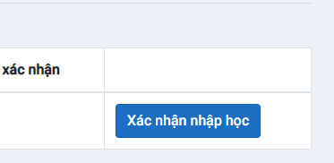

Bước 5: Chọn lớp đăng ký và nhập “Mã bảo vệ”

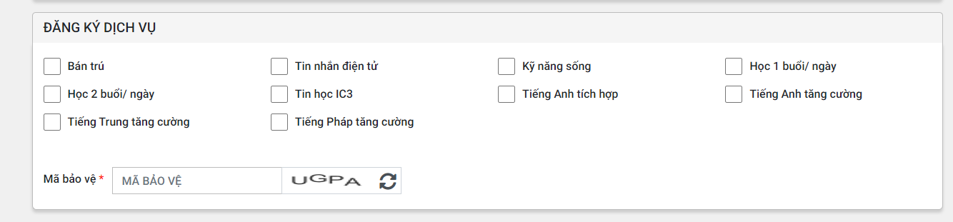

Bước 6: Nhấn nút “Xác nhận nhập học” phía trên bên phải

